新环保法时代的企业环境责任
——环境政策与法规培训班

（第三轮通知）

- 会议须知

- 日程安排

- 路程指南
尊敬的各位领导、同仁：
欢迎您参加中节能大地环境修复有限公司与环保部环境规划院环境风险与损害鉴定评估研究中心联合主办的“新环保法时代的企业环境责任——环境政策与法规培训”会议，为确保会议顺利进行，请您留意以下事项：

- 会议须知

一、会议培训时间
报到 4月8日 下午14:00 - 17:00
会议 4月9日 09:00 - 18:00
会议 4月10日 09:00 - 18:00
注：请参会人员提前15分钟到达会场，即4月9日、10日请于早8:45准时入场。

二、会议培训地点
报到地点：4月8日 天方饭店大堂
4月9日 节能大厦一层大堂
培训会场：节能大厦B座二层多功能厅
注：工作人员将分别于8日下午14:00 - 17:00在天方饭店大堂，9日上午8:00 – 9:00在节能大厦一层大堂办理培训学员登记、收款及开具收据、领取材料等事宜，正式发票将于10日中午统一发放。
三、用餐安排
4月9日
早餐：06:00 - 08:30 地点：天方饭店自行用餐
午餐：12:30 - 13:30 地点：节能大厦A座员工餐厅
晚餐：18:00 - 19:30 地点：天方饭店鲁风餐厅-鲁月轩
4月10日
早餐：06:00 - 08:30 地点：天方饭店自行用餐
午餐：12:30 - 13:30 地点：节能大厦A座员工餐厅
晚餐：18:00 - 19:30 地点：天方饭店鲁风餐厅-鲁月轩

四、住宿地点
北京天方饭店 4月8日、9日住宿，4月10日或11日14点前退房。

五、发票须知
本次培训的发票内容仅支持技术培训费，烦请见谅。

六、注意事项
1.会议期间需着正装。
2.请您在进入培训会场时、听课期间佩戴好学员证或嘉宾证，为保证培训工作的安全，培训专用的证件是您进入节能大厦培训会场的唯一凭证，请妥善保管，学员证或嘉宾证如有遗失，请及时联系会务组补办。
3.学员应按时参加学习，做到不迟到、不早退。培训期间请保持会场秩序，禁止吸烟、谈笑，并请将手机调至静音状态。
4.由于节能大厦公司较多，会议期间为不妨碍其他公司上班，敬请参加培训会议人员不要进入3层以上楼层，如需参观中节能大地环境修复有限公司8层及19层办公室，我们欢迎您与我们的工作人员联系。
5．节能大厦三层提供有娱乐、健身、阅览室，可提供给此次参加培训的学员在会议午休期间使用。
6.会议结束离开酒店前，请按时将房卡交至酒店前台自行办理结算。
7．会议及住宿地点附近医院、银行，见 □路程指南。

六、会务组联系
参会人员众多，照顾不周之处恳请谅解。如您需要更多帮助，请与会务组人员联系。
会务组联系人：

马琳（18810832076）
张舸（13716300286）
李娟（13810886098）
范雪莹（18510862569）
杨丽红（18612119588）

- 日程安排

（北京 2015.4.8—2015.4.10 ）日 程 安 排

4月8日（周三）下午（14:00—17:00）
报到
4月9日（周四）上午
时间 | 内 容 | 授课专家 | 主持人
9:00-10:30 | 新环保法修订原则、  主要内容及要点解读（上） | 环保部政策法规司  负责人 | 谢辉
10:30-10:40 | 休息（茶歇） |  | 谢辉
10:40-12:10 | 新环保法修订原则、  主要内容及要点解读（下） | 环保部政策法规司  负责人 | 谢辉
12:30-13:30 | 午餐及午休
4月9日（周四）下午
时间 | 内 容 | 授课专家 | 主持人
13:30-15:00 | 环保法对企业守法的新要求  与侵权赔偿应诉（上） | 中国人民大学  竺效 | 曹东
15:00-15:10 | 休息（茶歇） |  | 曹东
15:10-16:40 | 环保法对企业守法的新要求  与侵权赔偿应诉（下） | 中国人民大学  竺效 | 曹东
16:40-17:50 | 休息十分钟后，自由讨论及专家对话（1小时）
18:00 | 晚餐
4月10日（周五）上午
时间 | 内 容 | 授课专家 | 主持人
9:00-10:30 | 新环保法时代企业环境责任预防 | 环保部环境工程评估  中心值班专家  张志敏 | 於方
10:30-10:40 | 休息（茶歇）
10:40-12:10 | 环境风险与损害评估：案例剖析 | 环保部环境规划院  於方
12:30-13:30 | 午餐及午休
4月10日（周五）下午
时间 | 内 容 | 授课专家 | 主持人
13:30-15:00 | 环境诉讼热点概述及实例剖析 | 大成律师事务所李晨 | 李娟
15:00-15:10 | 休息（茶歇） |  | 李娟
15:10-16:40 | 企业风险管理工具和国际实践 | 中节能大地修复公司谢辉 | 李娟
16:40-17:50 | 休息十分钟后，自由讨论及专家对话（1小时） |  | 李娟
18:00 | 晚餐

注：请参会人员提前15分钟到达会场，具体日程安排以现场实际情况为准。
- 路程指南

培训地点：中国节能大厦（二层多功能厅）
地址：北京市海淀区西直门北大街42号

入住酒店：天方饭店
地址：北京市海淀区西直门北大街28号

- 天方酒店来往节能大厦
步行即可到达，向南约640米
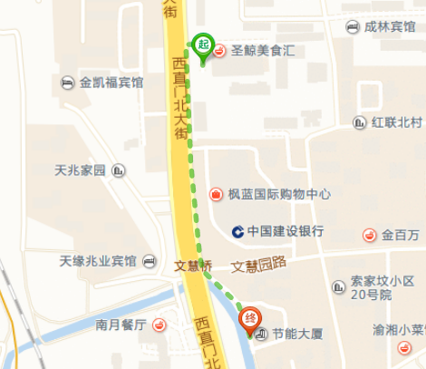

乘车线路：
- 从北京首都国际机场前往入住酒店
1st：在航站楼乘坐机场线 ,至东直门站下车
2nd：在东直门站 乘坐地铁2号线，在车公庄站下车 (B东北出口出)，步行132米至车公庄北站
3rd：在车公庄北站 乘坐632路 (或 392路, 693路, 375路, 80路 ) , 在文慧桥北站下车，步行380米至天方酒店

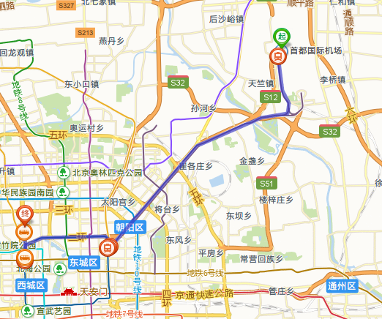

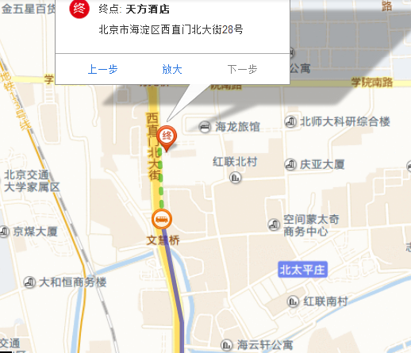

- 从北京西站前往入住酒店
1st：步行至北京西站，乘坐地铁9号线 , 在白石桥南站下车
2nd：换乘坐地铁6号线，在车公庄站下车 (E西北出口出)，步行132米至车公庄北站
3rd：在车公庄北站 乘坐632路 (或 392路, 693路, 375路, 80路 ) , 在文慧桥北站下车，步行380米至天方酒店

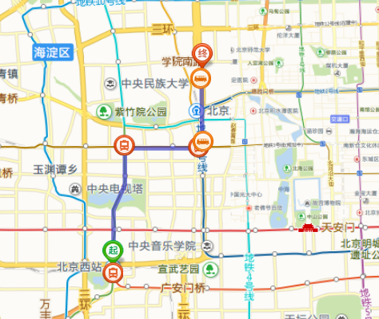

- 从北京站前往入住酒店
1st：步行至北京站，乘坐地铁2号线内环 , 在车公庄站下车 (B东北口出),步行132米至车公庄北站
2rd：在车公庄北站 乘坐632路 (或 392路, 693路, 375路, 80路 ) , 在文慧桥北站下车，步行381米至天方酒店
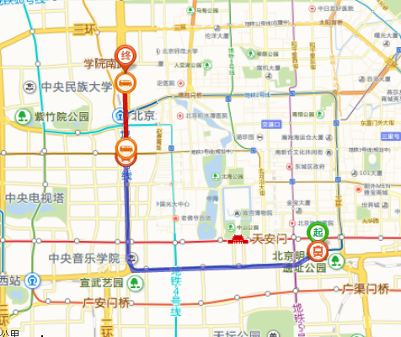
- 从其它地点乘坐地铁前往入住酒店
1st：乘坐地铁2号线或6号线到车公庄站，分别在B口（东北）或E口（西北）出，步行132米至车公庄北站。
2rd：在车公庄北站 乘坐632路 (或 392路, 693路, 375路, 80路 ) , 在文慧桥北站下车，步行381米至天方酒店
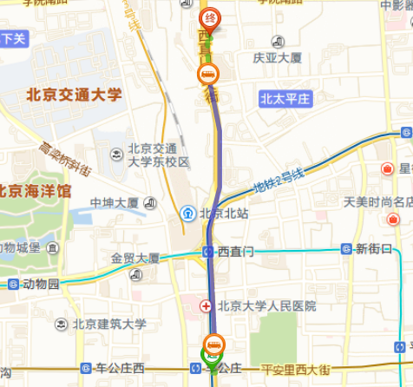
- 在地铁出口乘坐公交前往节能大厦
1st：乘坐地铁2号线或6号线到车公庄站，分别在B口（东北）或E口（西北）出，步行132米至车公庄北站。
2nd：在车公庄北站，乘坐632路 (或 392路, 693路, 375路, 80路 )，在文慧桥北站下车，步行至节能大厦。
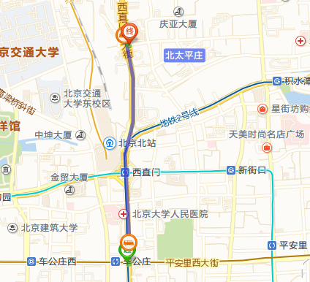
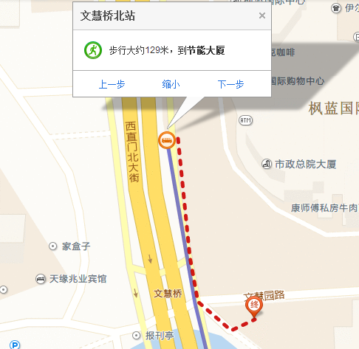
- 附近银行
节能大厦附近：
A：中信银行 E：招商银行 G：北京银行
B：北京银行 F：中信银行 H：兴业银行
D：工商银行
注：节能大厦中有建设银行ATM和工商银行ATM

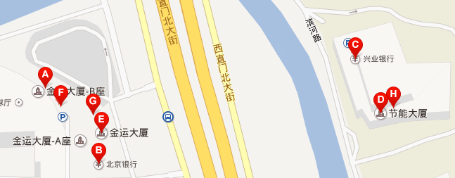
酒店附近：
A：建设银行 D：平安银行 H：农商银行
B：农商银行 F：建设银行
C：招商银行 G：广大银行
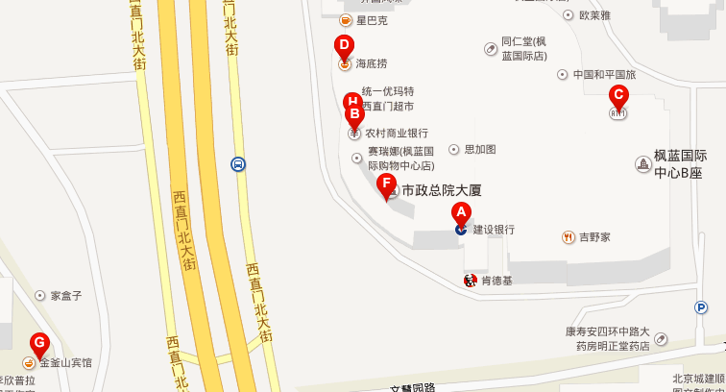
- 附近医院：
A：明光村社区卫生服务站 B：明光村社区卫生服务中心
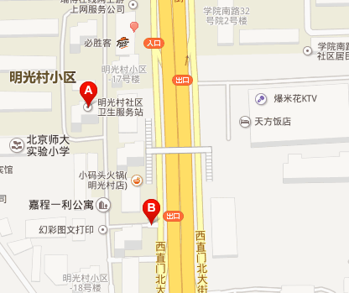
A：北京绿生源(体检)门诊部
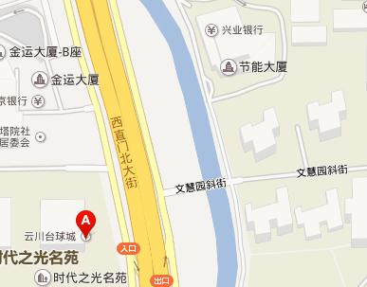

A：北太平庄社区卫生服务中心
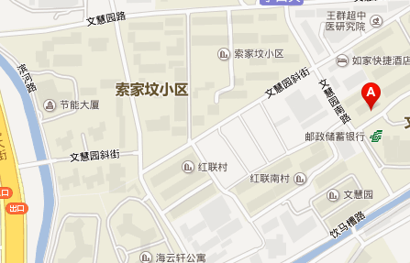

- 公共急救电话：110（警务），119（火警），120（医疗急救）。

温馨提示：会议期间北京昼夜温差大，请注意防寒保暖。

